**HƯỚNG DẪN CÀI ĐẶT VÀ SỬ DỤNG CÔNG CỤ TẢI DỮ LIỆU TÀI NGUYÊN RỪNG**

1. Cài đặt

Tải công cụ về ở đây, sau khi tải về giải nén và tiến hành cài đặt

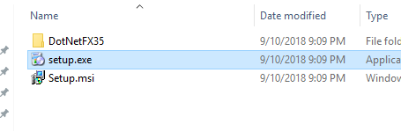

*Kích đôi chuột vào file setup.exe để tiến hành cài đặt*

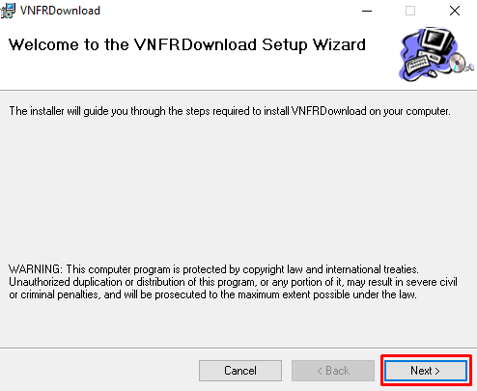

*Bấm Next*

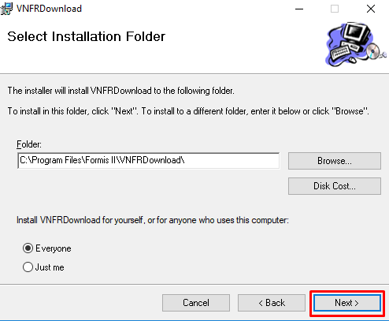

*Chọn Next*

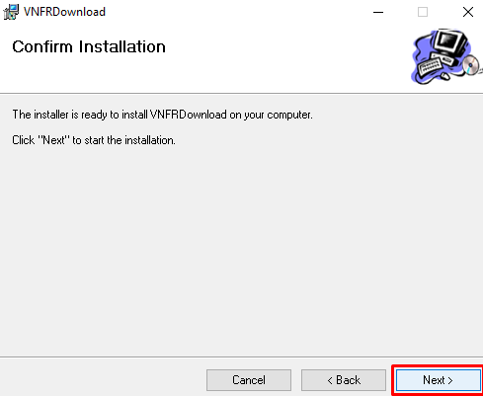

*Chọn Next*

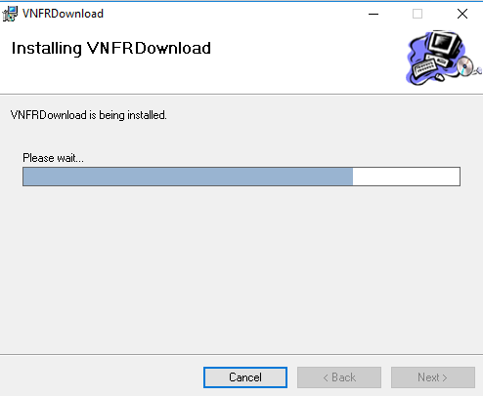

*Tiến hành cài đặt*

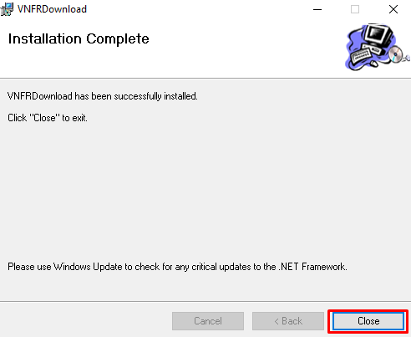

*Bấm Close để hoàn thành việc cài đặt*

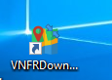

*Biểu tượng công cụ xuất hiện ở màn hình desktop*

2. Hướng dẫn sử dụng

**

*Kích đôi chuột vào biểu tượng VNFRDownload ở màn hình desktop để tiến hành chạy công cụ tải dữ liệu tài nguyên rừng.*

Bước đầu tiên, người dùng phải tiến hành nhập các thông tin cá nhân.

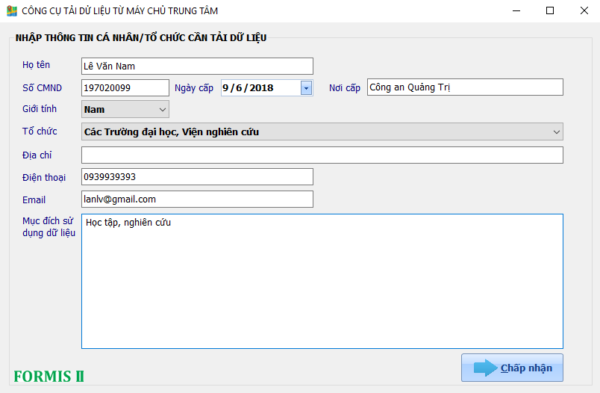

*Bấm chấp nhận để qua bước 2*

Ở Bước 2, người dùng phải đồng ý với điều khoản về bản quyền dữ liệu của Tổng cục Lâm nghiệp

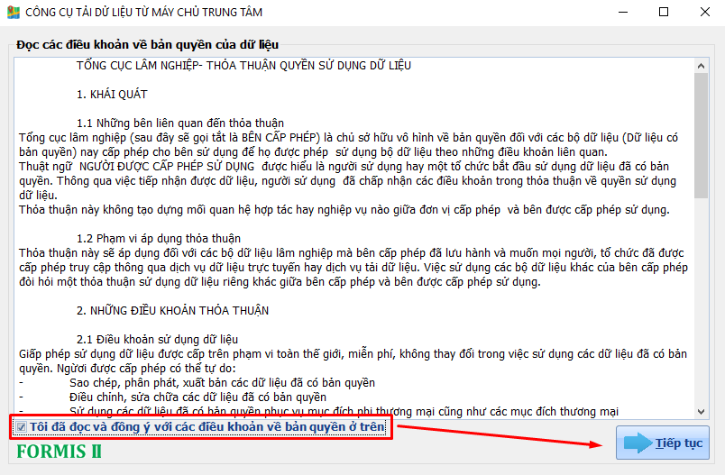

*Đọc, đồng ý các điều khoản và bấm Tiếp tục để qua bước 3*

ở bước thứ 3, người dùng chọn tài nguyên mình muốn tải về, chọn đơn vị hành chính, các trường dữ liệu thuộc tính, chọn tên file lưu về máy cá nhân rồi bấm tiến hành tải dữ liệu.

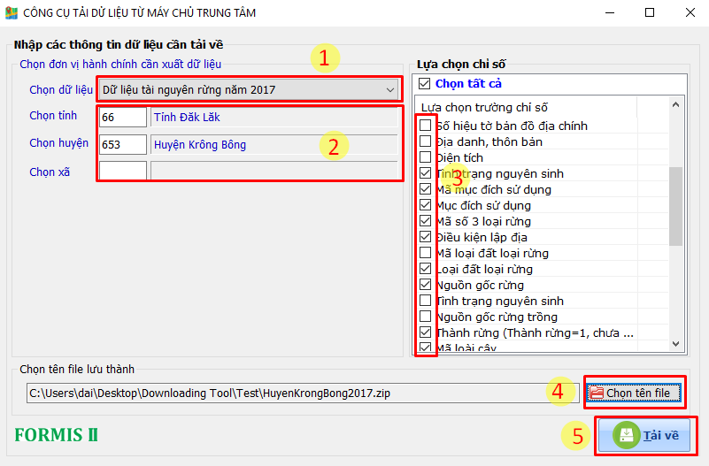

*Chọn các điều kiện để tải dữ liệu:*

1: Chọn bộ dữ liệu

2: Chọn đơn vị hành chính cần tải (gõ chuỗi ký tự có trong tên của 1 đơn vị và bấm enter để lọc danh sách, hoặc nhập vào mã của đơn vị)

3: Chọn các trường thuộc tính của dữ liệu

4: Chọn tên file lưu về trong máy tính cá nhân

5: Bấm Tải về để bắt đầu tiến hành tải dữ liệu

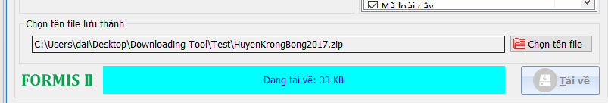

*Công cụ bắt đầu thực hiện tải về dữ liệu, thời gian tải về tùy vào đơn vị hành chính được chọn và tốc độ mạng internet.*

Ở bước này sau khi tải xong, người quản trị sẽ nhận được 1 email gửi về ghi thông tin tải về của người dùng.

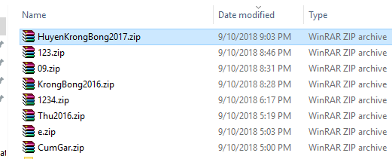

*Sau khi tải thành công, tìm đến file đã lưu ở đường dẫn trên, tiến hành giải nén.*

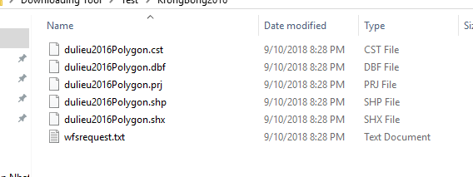

*Ta có được Shapefile*

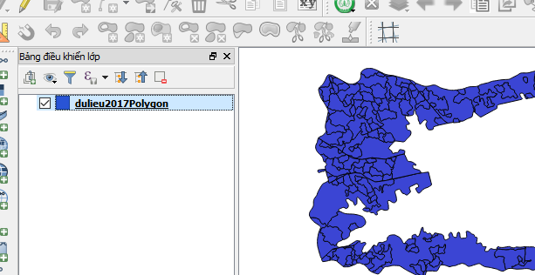

Bây giờ có thể sử dụng nó.